2006年浙江省高中学生化学竞赛试题(A组)

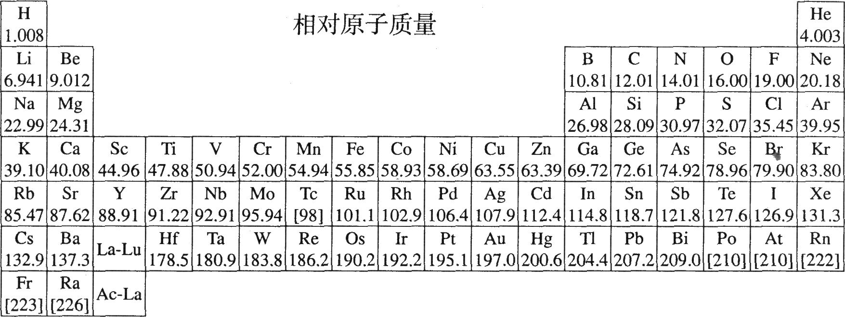
一．选择题(本题包括10小题，每小题4分，共40分。每小题只有一个选项符合题意，)
1．我国科学家为一个比头发丝还细的小分子恢复了磁性，由此创造了一项“世界第一”。实验时将一种名为“钴酞菁”的小分子搬上了“手术台”。这个“个头”仅为1．3纳米的小分子，其结构和性质与人体内的血红素及植物体内的叶绿素非常相似，在光电子器件、生物技术等方面具有广泛而重要的应用与研究价值。下列说法正确的是( )
A．“钴酞菁”的小分子没有胶体的性质； B．纳米材料可以应用于所有化工领域；
c．现在纳米器件都是无所不能的胶体
D．此工作实现了利用局域的化学反应来改变和控制分子的物理陛质
2．用即热饭盒盛装食物，可以得到热烘烘的饭菜。原因是即热饭盒的底部装入了混有镁、铁粉末的高密度聚乙烯，进行简单的操作后水和镁就会发生剧烈的化学反应，放出热量便可使食物变热，其中铁可能是()
A．一种反应物 B．催化剂； C．起导热作用； D．增大镁与水分子的接触机会。
3．将足量的CO₂不断通入KOH、Ba(OH)₂、KAlO₂的混合溶液中，生成沉淀与通入CO₂的量的关系可表示为( )
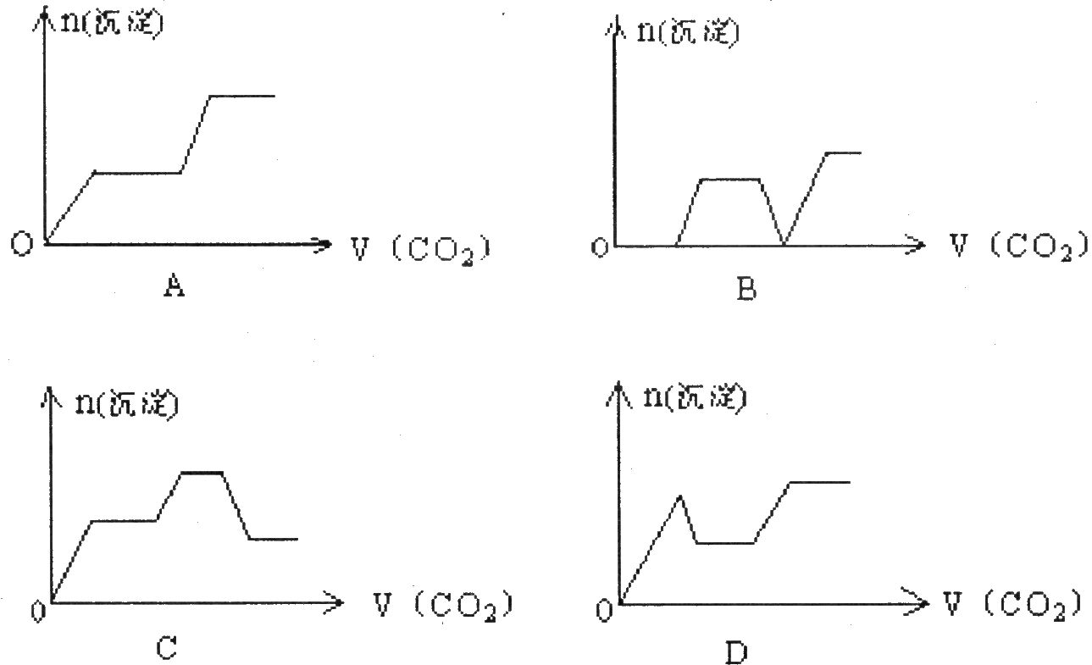
4．“拟晶”(quasicrystal)是一种具有凸多面体规则外形但不同于晶体的固态物质。A1₆₅Cu₂₃Fe_{l2}是二十世纪发现的几百种拟晶之一，具有合金的某些优良物理性能。有关这种拟
晶的说法错误的是( )
A．A1₆₅Cu₂₃Fe_{l2}的硬度比金属A1、Cu、Fe都大
B．A1₆₅Cu₂₃Fe_{l2}中三种金属的化合价均可视作零；
C．A1₆₅Cu₂₃Fe_{l2}不可用作长期浸泡在海水中的材料
D．1mol A1₆₅Cu₂₃Fe_{l2}溶于过量的硝酸时共失去265 mol电子
5．主链为4个碳原子的某烷烃有2种同分异构体。则与这种烷烃具有相同的碳原子数、
主链上也为4个碳原子的单烯烃，共有异构体( )
A．3种 B．4种 c．5种 D．2种
6．酸碱指示剂(HIn)在水溶液中存在以下电离平衡：HIn(红色)H’+In-(黄色)。请判断浓度为2×10⁻²mo1.L⁻¹的下列溶液：①盐酸，②澄清石灰水，③氯化铵溶液，④硫酸氢钠溶液，⑤亚硫酸氢铵溶液，⑥磷酸氢二铵溶液其中能使指示显红色的是( )
A①④⑥； B．①②③④⑤⑥； C．①③④⑤；D．其他组合。
7．一定条件下，碘单质与砹单质以等物质的量进行反应，可得AtI。它与Zn、NH₃都能发生反应，化学方程式分别如下：2AtI+2Zn==ZnI₂+ZnAt₂ AtI+2NH₃(1)==NH₄I+NH₂At。
下列关于AtI性质的叙述正确的是( )
A．ZnI₂既是氧化产物，又是还原产物； B．ZnAt₂既是氧化产物，又是还原产物
C．AtI与液氨反应，AtI既是氧化剂，又是还原剂； D．AtI与液氨反应，是自身氧化还原反应
8．11.87g金属锡跟100mLl2mo1.L⁻¹HNO₃共热一段时间。完全反应后测定溶液中c(H+)=8 mo1.L⁻¹溶液体积仍为l00mL。放出的气体在常压下加热到100℃时体积约为12.24L。由此推断氧化产物可能是( )
A．Sn(NO₃)₂ B．Sn(NO₃)₄ C．SnO₂·4H₂O； D．Sn(NO₃)₂和Sn(NO₃)₄
9．用键能可以估算反应热，当以键能来估算反应热时，下列方程式符合要求的是()
A．CH₃COOH(1)+C₂HsOH(1)=CHaCOOC₂H5(1)+H₂O(1)
B．C(石墨)+O₂(g)=CO₂(g)
C．CaCO₃(S)+2HCl(aq)=CaCl₂+CO₂(g)+H₂O(1)；
D、CO(g)+1/2O₂(g)=CO₂(g)。
10．某油脂样品跟氢氧化钠共热后共生成了5种有机物，原样品最多可能含有的三羧酸甘油酯种数为： A．5种 B．18种 C．75种 D．40种
二．选择题(本题包括8小题，每小题4分，共32分。每小题可能有1或2个选项符合题意，若有2个正确选项，只选1个且正确给2分，多选、错选都给0分。)
11．下列各组物质混合后，既产生无色气体，又产生白色沉淀的是( )
①Ba(NO₃)₂溶液跟NaHSO₃溶液，②Ba(OH)₂溶液跟(NH₄)₂SO₄溶液共热，③电石跟苏打水，④三氯化铁溶液跟碳酸氢钠溶液
A．①②③ B．②③ C．①②③④D．②③④
12．下列物质不可能通过化合反应制取的是( )
A．Fe(OH)₃ B．Al(OH)₃ C．HgS D．CuS
13．下列化学反应不能说明碳与硅的非金属性强弱的事实是( )
A．CO₂+H₂O+Na₂SiO₃=Na₂CO₃+H₂SiO₃ B．CaCO₃+SiO₂(高温)=CaSiO₃+CO₂·
C．SiO₂+2C(高温)=Si+2CO；D．Si+C(高温)=SiC
14．始祖鸟烯(Pterodactyladiene)，形状宛如一只展翅飞翔的鸟，其键线式如右图，其中R₁、R₂为烷烃基。则下列有关始祖鸟烯的说法中正确的是( )
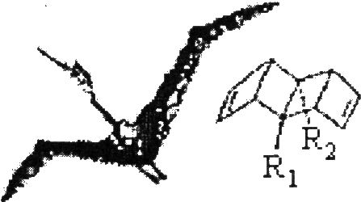
A．始祖鸟烯与乙烯互为同系物
B．若R_{l}=R₂= —CH₃，则其化学式为C₁₂H₁₆
C．若R₁=R₂，一定条件下烯烃双键碳原子上的氢也能取代，则始祖鸟烯环上的二氯代物有10种
D．始祖鸟烯既能使酸性高锰酸钾褪色也能使溴水褪色，其褪色原理是一样的
15．自然界中存在一种尖晶石，主要成分的化学式可表示为MgAl₂O₄，可作为宝石。已知该尖晶石中混有Fe₂O₃。取一定量样品5．4g，恰好完全溶解在一定浓度100mL盐酸溶液，盐酸浓度可能是( )
A．2．2 mo1.L⁻¹； B．2．8 mo1.L⁻¹； C．4．3 mo1．L⁻¹；D．4．9 mo1．L⁻¹。
16．短周期的X、Y两种元素，X原子半径小于Y原子半径，两种元素可形成X是正价的AB₂型化合物，下列关于两元素的叙述正确的是( )
A．X、Y可能属于同一周期 B．X是Y的前一周期元素
C．只能是金属元素 D．X可能是第二周期IIA族或ⅣA族元素
17．某密闭密闭容器中进行如下反应：X(g)+2Y(g)2Z(g)，若要使平衡时反应物总物质的量与生成物的物质的量相等，且用X、Y作反应物，则X、Y的初始物质的量之比的范围应满足：
A．1<X/Y<3； B．1/4<X/Y<2/3 C．3< X/Y <4； D．1/4< X/Y <3/2
18．NH₃和O₂混合气100mL通过红热的铂网，充分反应后的混合气再通过足量水最终收集到10mL残留气体，则原混合气中O₂体积不可能是(气体体积在相同条件下测定)( )
A．12．5mL B．21．5mL C．64．2mL； D．70．0mL
三．(本题共有2小题，共20分)
19．(10分)本世纪是生命科学研究的昌盛时期，科学家研究发现，进入生物体内的氧分子，可接受1个电子转变为超氧阴离子自由基(O₂⁻)，进而引发产生一系列自由基。一切需氧生物在其机体内均有一套完整的活性氧系统(抗氧化酶和抗氧化剂)，能将活性氧转变为活性较低的物质，机体因此受到保护。人们利用羟胺(NH₂OH)氧化的方法可以检测其生物系统中O₂⁻含量，原理是O₂⁻与羟胺反应生成NO₂⁻和一种过氧化物。NO₂⁻在对氨基苯磺酸和α—萘胺作用下，生成粉红的偶氮染体，染体在λ=530nm处有显著吸收，且其吸收值与c(NO₂⁻)成正比，从而可计算出样品中的O₂⁻含量。某实验室用以上方法处理后测得溶液中c(NO₂⁻)=2．500×10⁻³ mo1.L⁻¹。
(1)请根据测定原理写出有关反应的离子方程式：_________________；
(2)计算该样品此时c(O₂⁻)=___________________________；
(3)如用羟胺氧化法测定O₂⁻时，将其生成的过氧化物作为检测物，若选用氧化还原法进行定量分析(KMnO₄或K₂Cr₂O₇．任选一种即可)
①请写出其测定原理的反应方程式：______________________；
②测定所用的主要玻璃仪器为___________，通过观察____________的现象可确定测定反应是否进行完全。
20．(10分)今年是十一五开局之年，一月初党中央主持召开了全国科学大会。胡锦涛在大会报告中向全党全国人民庄严宣告，利用十五年时间把我国建设成创新型国家。同学们，请积极行动起来，充分发挥聪明才智，进行研究I生学习，为将来挤身科研前沿做准备。
以下素材是某课外实验小组的实验记录，请根据实验记录回答有关问题。
实验内容：铜与硝酸反应有关问题的探讨。
实验器材：电线细铜丝，1 mo1.L⁻¹HNO₃，14 mo1.L⁻¹HNO₃，碱石灰，玻璃丝，Cu(NO₃)₂晶体。酒精灯、试管、夹持器械、火柴。实验装置和记录如下。
步骤 | 实验操作 | 现象记录
l | 将lg细铜丝放入盛有10mLl mo1.L⁻¹HNO₃的试管中加热 | 铜丝表面有无色气体逸出，溶液变成天蓝色
2 | 将lg细铜丝放入盛有10mL的14 mo1.L⁻¹HNO₃的试管中 | 产生大量红棕色气体，溶液变为绿色，绿色由深到浅，未见到蓝色。
3 | 将硝酸铜晶体配成饱和溶液 | 深蓝色溶液
4 | 向饱和的硝酸铜溶液中不断滴加14 mo1.L⁻¹HNO₃ | 溶液仍呈深蓝色

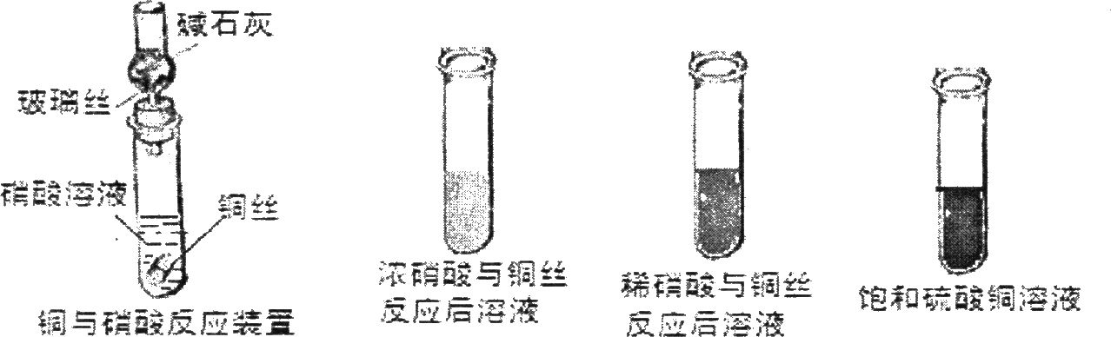
请回答：
(1)稀硝酸与铜丝反应后，所得溶液呈天蓝色的化学粒子符号是_________(写化学式)。
(2)使饱和硝酸铜溶液呈深蓝色的化学粒子符号可能是________。
(3)有资料上介绍浓硝酸与铜丝反应后所得溶液颜色显蓝色，实验中得到却是绿色溶液，试写出显绿色的可能原因_________，设计两种不同的简单的实验方法证明你的解释：
方案①______________________________________________
方案②_____________________________________________。
四．(本题共2小题，共18分)
21．(8分)已知固体甲、E、I、F均为常见的单质，其中E在常温下为气态。w是由两种短周期元素组成。乙通常是一种红棕色粉末。G为白色胶状沉淀。W、G、H、I三种物质中都含有同一种的短周期金属元素。A在常温下为气态，与氧气完全反应时的体积比是1：2。各物质有如下图所示的转化关系(部分反应的产物未全部表示)。试回答下列问题：
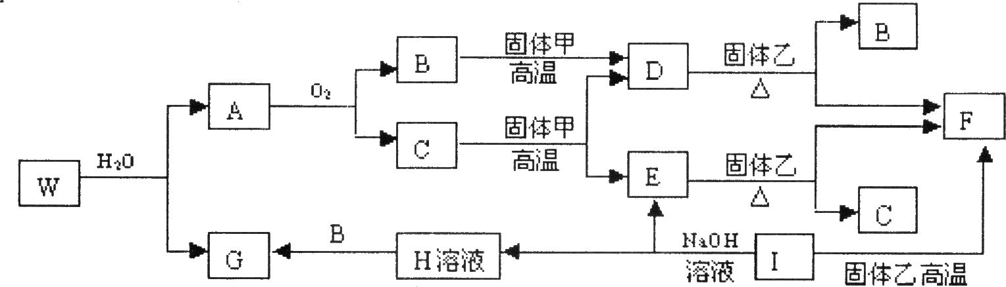
(1)B的电子式为___________，F原子的结构简图________________。
(2)有上述转化关系图中，C→E、D→F、E→F、I→F、I→E、A→B等反应中有多个反应属于置换反应，根据要求写出反应式。
非金属元素之间的置换反应_____________________；
金属单质置换非金属的置换反应_________________；
(3)写出w和水反应的化学方程式__________________。
22．(10分)已知A、bB、。C、dD、eE、。G六种元素原子序数依次增大，原子半径按A、E、D、C、B、G的顺序增大，它们分散在三个短周期中。B是生命体的构架元素，E是同周期中半径最小的元素，也是浓缩分离铀(U)的原料，游离态的E是经过几代人以生命为代价，最终由莫瓦桑制得而荣获1906年诺贝尔化学奖，G的最高价含氧酸的产量是衡量一个国家化工实力的标志。它们的原子序数存在如下关系：①a+b=c，②(b+d)/2=c，③(c+e)/2=d，请根据提供的信息，回答下列问题(回答问题时，必须用具体元素符号代替A、B、C、D、E、G)：
(1)A₂是最理想的绿色能源，一般情况下固化得到的是分子晶体。20世纪末，美国卡内基实验室曾获得了它的金属晶体，进一步证明了英国物理学家贝纳尔在1925年的预言：“只要创造条件，任何非金属材料都能变成金属”的正确性。你认为由分子晶体A变成金属晶体A的最必要条件是_______________________。
(2)铀是重要的战略物资，它有三种同位素：²³⁴₉₂U、。²³⁵₉₂U、²³⁸₉₂U，其中²³⁵₉₂U是核材料。
但是²³⁵₉₂U与²³⁸₉₂U是形影相随的。分离方法是利用U与E形成UE₆气体(E不存在同位素)，再进行一定的操作。请简述²³⁵₉₂U与²³⁸₉₂U的分离原理是______________。
(3)碘的非金属性比G强，G²⁻的还原性比I-强，由此______(填“能”或“不能”)类推出GBC⁻、I-的还原性强弱，你的理由是_________。
(4)配平反应方程式：___(GC)₄+____ACl=____G₄C₃Cl+____C1₂+____CA₄C1(注意：Cl是氯)
(5)由(GC)₄·G₄C₃⁺，其空间构型发生了很大变化。(GC)₄是由半径小的C组成正方形，半径大的G构成正四面体，彼此互相穿插构成的笼形化合物；G₄C；是一种以异种原子相邻为主体的平面型阳离子，请分别画出(GC)₄、G₄C；的结构示意图。
五．(本题共2小题，共21分)
23．(9分)八角茴香属于草本植物，是我国民间常用做烹调的香料。医学研究成果显示，从八角茴香中可以提取到莽草酸，莽草酸有抗炎、镇痛作用，是合成某些抗癌药物的中问体，还是合成“达菲”的前体(“达菲”是对禽流感病毒有一定抑制作用的一种药物)。莽草酸的分子结构模型如图所示(分子中只有C、H、O三种原子)。
在有机物分子中，若碳原子连接四个不同的原子或原子团，该碳原子称为不对称碳原子(或手性碳原子)。具有手性碳原子的有机物具有光学活性。
请回答下列问题：
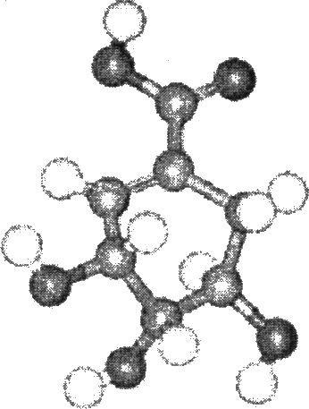
(1)观察题图分子结构模型，写出莽草酸分子中包含的官能团的名称________________。
(2)莽草酸跟有机物A在一定条件发生酯化反应可生成一种相对分子质量为202的酯类物质。写出‘A可能的结构简式_____________________。
(3)试设计通过一步反应使莽草酸分子转化成只具有2个手性碳原子的物质的两种方法，有关化学方程式分别为___________、______________。
24．(6分)第一个有机化合物Z的全合成是在19世纪由Kolbe完成的，如下图所示，以碳和硫为反应物：
已知，将足量的的NaOH溶液与Z溶液混合后加强热，最后可得到D。
X、Y、D均为非极性分子，且Y、D的空间结构相同。
(1)写出X的电子式_______________；(2)写出Y的分子式_______________；
(3)写出由Z→D的化学方程式________________________；
25．(6分)等物质的量的1，2一二溴乙烷和环戊二烯在过量碱的水溶液中与催化剂氯化三乙基苯基铵存在下反应，生成含C 91.3％的烃Y，沸点115℃(1.01×10⁵Pa)。当用一氘代的l，2一二溴乙烷与环戊二烯反应时，只生成唯一产物(已知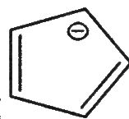具有一定的稳定性)。lmolY可与3molBr₂在CCl₄中反应，求Y的结构与反应所得产物的可能结构(不要求立体化学)。(已知，环丙烷易与Br₂反应生成1，3一二溴丙烷。)
Y：__________________ 产物可能结构：__________________。
六．(本题共2小题，共19分)
26．(8分)向铝粉中注入混合酸(硫酸和硝酸的混合溶液)，适当加热，使之完全反应，反应中假设还原产物只有NO，NO的体积经测定为21.28L(折算为标准状况)。向反应后的溶液中撒入适量硫酸铵，溶液正好全部结晶(一切损耗都控制在计算误差之内)，得到铝铵矾NH₄A1(SO₄)₂·12H₂O晶体453g。请回答(保留两位小数)：
(1)求铝粉中氧的质量分数。 (2)混合酸中硫酸的质量分数。
27．(11分)将0．45g A完全燃烧后的产物依次通过盛有浓硫酸与澄清石灰水的洗气瓶，燃烧产物全部被吸收，两个洗气瓶依次增重0.57g与1.32g。已知A有六种可能结构，且每种结构中均存在甲基。求A的化学式与其六种可能结构。
(已知：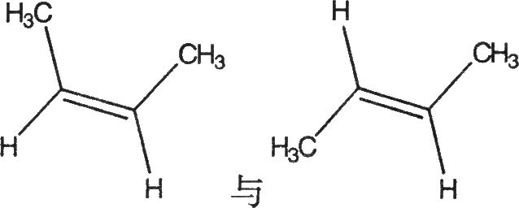互为同分异构体)

2006年浙江省高中学生化学竞赛试题(A组)参考答案
一．选择题(第小题4分，共40分)
1．D。2．B。3．C。4．D。5．B。6．D。7．B。8．C。9。D。10．D。
二．选择题(本题包括8小题，每小题4分，共32分。每小题可能有l或2个选项符
合题意，若有2个正确选项，只选1个且正确给2分，多选、错选都给0分。)
11．A。12．D。13．BC。14．C。15．AB。16．BC。17．D。18．B。
三．(本题共有2小题，共20分)
19．(10分)(1)NH₂OH+2O₂⁻+H⁺=NO₂⁻+H₂O₂+H₂O(2分)
(2)5.000×10⁻³ mol·L⁻¹。(2分)
(3)①2MnO₄⁻+5H₂O₂+6H⁺=2Mn²⁺+5O₂↑+8H₂O(2分)
(或Cr₂O₇²⁻+3H₂O₂+8H⁺=2Cr³⁺+3O₂↑+7H₂O)
②酸式滴定管(1分)、锥形瓶(1分) 锥形瓶中溶液的紫红色(或橙黄色)是否褪去 (2分)
20．(10分)(1)[Cu(H₂O)₄]²⁺(2分)
(2)[Cu(H₂O)_{4-x}(NO₃)_{x}]^{(2-x)±}(1<x<4)(2分)
(3)可能是还原产物NO₂溶入其中引起的(2分)。
方案①向饱和的硝酸铜溶液中通人大量的NO₂气体；
方案②将浓硝酸与铜丝反应的溶液不断加热
方案③用水稀释。
(每写出一种方法给2分，共4分，其它合理方案也给分)
四．(本题共2小题，共18分)
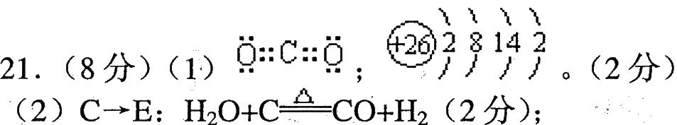
I→E：2A1+2NaOH+2H₂O=2NaAlO₂+3H₂↑；(2分)；(3)Al₄C₃+12H₂O=3CH₄↑+4A1(OH)₃↓(2分)
22．(10分)(1)低温、高压(2分)。
(2)利用U与F化合形成UF₆，根据²³⁵₉₂UF6与²³⁸₉₂UF₆式量的差异，进行多次扩散纯化分离。(2分)
(3)类推不出。因为负价硫与CN结合，构成SCN⁻后，硫原子上的电子云大为降低，还原性减弱。Fe³⁺遇到SCN⁻只能发生配合反应：Fe³⁺+SCN⁻=FeSCN²⁺，而不发生氧化还原反应。(2分)
(4)1，4，1，1，1。(1分)
(5)(写出第一个给2分，写出第二个给1分，共3分)
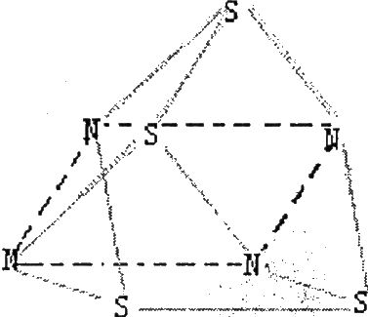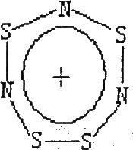
五、(本题共2小题，共21分)
23、(9分)⑴羧基、羟基、碳碳双键； (2)HCOOH、CH₃CH₂OH(2分)
(3)．
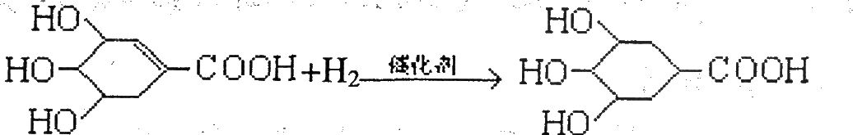
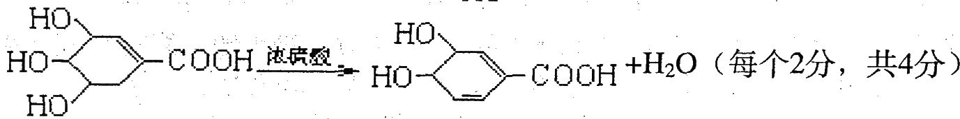
24．(6分)(1)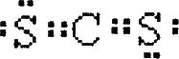(2分) (2)CCl₄(2分)；
(也可以分两个反应式写)(2分)
25．(6分)
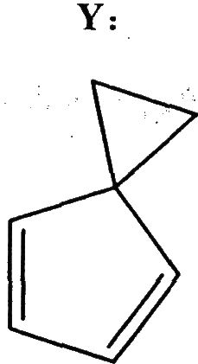 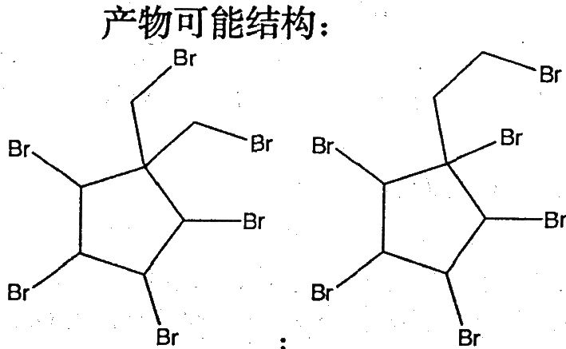 (各2分，共6分)
六．(本题共2小题，共19分)
26．(8分)(1)4.26％(4分)。(2)35.38％(4分)。
27．(11分)A：C₃H₄DT(5分)；
可能结构：
